KRITERIJI VREDNOVANJA
U NASTAVI PRIRODE I BIOLOGIJE

Damir Bendelja, prof.

U predmetnom kurikulumu Prirode definirana su dva elementa vrednovanja: Usvojenost prirodoslovnih koncepata i Prirodoznanstvene kompetencije. Ocjene iz oba elementa vrednovanja jednako su vrijedne u formiranju zaključne ocjene.

U 5. i 6. razredu učenici provode strukturirana istraživanja, čija se uspješnost vrednuje u sklopu elementa Prirodoznanstvene kompetencije (struktura istraživanja / praktičnog rada zadana je u primjerima iz radne bilježnice/DOS-ova te u nastavnim listićima iz Metodičkog priručnika, koji prate sve etape istraživačkog učenja).

Elementi vrednovanja definirani su predmetnim kurikulumom nastavnog predmeta Biologija i obuhvaćaju Usvojenost bioloških koncepata i Prirodoznanstvene kompetencije.
Ocjene iz oba elementa vrednovanja jednako su vrijedne u formiranju zaključne ocjene.
- Usvojenost bioloških koncepata obuhvaća:
- poznavanje temeljnih bioloških pojmova
- objašnjavanje temeljnih bioloških procesa i pojava
- objašnjavanje međuodnosa i uzročno-posljedičnih veza u živome svijetu te međuovisnosti žive i nežive prirode
- primjenu znanja i rješavanje problemskih zadataka s pomoću usvojenog znanja.
- Prirodoznanstvene kompetencije obuhvaćaju:
- vještinu izvođenja praktičnih radova
- razvijenost istraživačkih vještina
- prikazivanje, analiza i tumačenje rezultata istraživanja
- korištenje različitih izvora znanja
- kompetencije rješavanja problema i predlaganje vlastitih rješenja
- izvođenje praktičnih i istraživačkih radova, izradu modela, praćenje životnih ciklusa, proučavanje prirodnih procesa, sekcije, izradu herbarijske i/ili zoološke zbirke, prezentacije, seminare, postere, eseje, oblikovanje različitih grafičkih organizatora itd.

Vrednovanje je sustavno prikupljanje podataka u procesu učenja i postignutoj razini ostvarenosti odgojno-obrazovnih ishoda, kompetencijama, znanjima, vještinama, sposobnostima, samostalnosti i odgovornosti prema radu, u skladu s unaprijed definiranim i prihvaćenim metodama i elementima. Vrednovanje obuhvaća tri pristupa vrednovanju: vrednovanje za učenje, vrednovanje kao učenje, vrednovanje naučenog. Vrednovanje za učenje služi unapređivanju i planiranju budućega učenja i poučavanja. Vrednovanje kao učenje podrazumijeva aktivno uključivanje učenika u proces vrednovanja te razvoj učeničkoga autonomnog i samoreguliranog pristupa učenju. Vrednovanje naučenog je ocjenjivanje razine postignuća učenika.
Vrednovanje za učenje i vrednovanje kao učenje ne rezultiraju ocjenom, nego kvalitativnom povratnom informacijom.
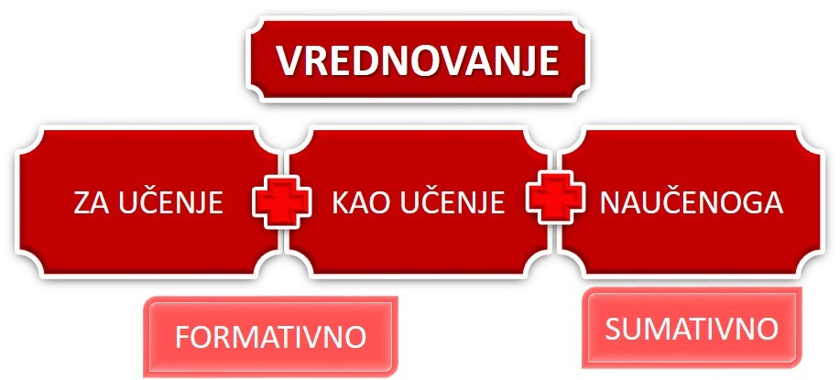

NAČINI VREDNOVANJA ZA UČENJE, KAO UČENJE I NAUČENOG (formativnog i sumativnog vrednovanja) prema preporuci MZO
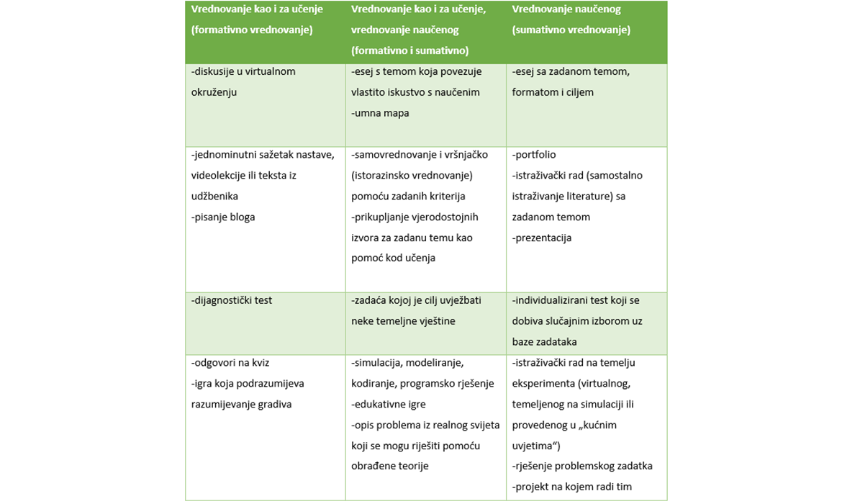
RAZRADE KRITERIJA ZA NASTAVNE PREDMETE PRIRODA I BIOLOGIJA

ELEMENTI  VREDNOVANJA  OCJENA | USVOJENOST PRIRODOSLOVNIH/BIOLOŠKIH KONCEPATA  Usvojenost prirodoslovnih/bioloških koncepata što podrazumijeva:  - poznavanje temeljnih prirodoslovnih/bioloških pojmova  - objašnjavanje temeljnih prirodnih procesa i pojava  - objašnjavanje međuodnosa i uzročno-posljedičnih veza u živome svijetu te međuovisnosti žive i nežive prirode  - primjena znanja i rješavanje problemskih zadataka s pomoću usvojenog znanja | PRIRODOZNANSTVENE KOMPETENCIJE  Stečene vještine i sposobnosti te praktična primjena teoretskoga znanja što podrazumijeva:  - vještinu izvođenja praktičnih radova, izradu različitih modela i simulaciju prirodnih procesa  - razvijenost istraživačkih vještina  - prikazivanje, analiza i tumačenje rezultata istraživanja  - korištenje različitih izvora znanja  - kompetencije rješavanja problema i predlaganje vlastitih rješenja  - primjenu odgovarajućih metoda istraživanja u prikupljanju podataka, potrebnih za donošenje zaključaka  - praćenje životnih ciklusa i proučavanje prirodnih procesa  - izrada herbarijske i/ili zoološke zbirke  - izrada prezentacija, referata, plakata, seminarskih radova  - kartiranje znanja – grafički prikaz usvojenih prirodoslovnih/bioloških sadržaja (izrada grafičkih organizatora)
 | Učenik: | Učenik:
DOVOLJAN (2) | - reproducira i prepoznaje temeljne prirodoslovne/biološke pojmove, ali slabo uviđa međuodnose u živome svijetu  - opisuje prirodne pojave i procese nejasno i/ili obrazlaže površno bez dubljeg razumijevanja  - koristi samo poznate primjere  - nabraja faze nekog procesa, ali ne može ga samostalno opisati i izvesti zaključke  - osnovno znanje primjenjuje slabo i nesigurno uz pojačanu pomoć učitelja  - u rješavanju i najjednostavnijih problemskih zadataka treba pomoć učitelja | - treba kontinuiranu pomoć pri izvođenju praktičnog rada i provođenju istraživanja, ali se trudi primijeniti osnovna pravila te katkada zaboravi na važnost pridržavanja mjera opreza  - dobivene rezultate vrlo površno argumentira, a opažanja su manjkava  - samo ponekad izrazi vlastito mišljenje  - vrlo slabo se služi dodatnim izvorima znanja i teško procjenjuje točnost i/ili relevantnost podataka iz dodatne literature  - djelomično točno prikazuje rezultate istraživanja, a tumačenja rezultata su jako manjkava  - kod kartiranja znanja ne naglašava bit naučenog, navodi nepotrebne informacije te ne prikazuje jasno odnose između pojmova
DOBAR (3) | - objašnjava prirodne/biološke zakonitosti, ali ih ne primjenjuje u novoj situaciji niti potkrepljuje vlastitim primjerima  - nesigurno i/ili nepotpuno objašnjava uzročno-posljedične veze u živome svijetu  - u rješavanju jednostavnijih problemskih zadataka i prikazivanju međuodnosa u živome svijetu treba podršku učitelja | - nedovoljno samostalno izvodi praktične radove i provodi istraživanja, ali rado u njima sudjeluje te nastoji oponašati druge učenike ili učitelja i pridržavati se mjera opreza  - vidljivi su propusti u opažanju, a u raspravama sudjeluje samo povremeno  - služi se osnovnim dodatnim izvorima znanja i uz manje pogreške procjenjuje točnost i/ili relevantnost podataka iz dodatne literature  - rezultate istraživanja prikazuje i argumentira nedovoljno precizno te treba usmjeravanje učitelja  - uz pomoć prepoznaje i/ili postavlja istraživačka pitanja  - kod kartiranja znanja djelomično naglašava bit naučenog te rijetko navodi nepotrebne informacije i/ili nedovoljno precizno objašnjava odnose između prirodnih/bioloških pojava i procesa

VRLO DOBAR (4) | - logično obrazlaže prirodne/biološke zakonitosti uz minimalno ili nikakvo usmjeravanje učitelja  - objašnjava prirodne/biološke procese i pojave navodeći vlastite primjere  - povezuje prirodne/biološke zakonitosti sa svakodnevnim životom  - uglavnom samostalno rješava problemske zadatke  - uglavnom samostalno ili uz minimalno usmjeravanje objašnjava prirodne/biološke procese, uzročno-posljedične veze i međuodnose u živome svijetu | - precizno izvodi praktične radove i provodi istraživanje uz minimalnu podršku učitelja ili drugog učenika  - slijedi etape u provođenja istraživanja uz minimalnu podršku učitelja ili drugog učenika  - uspješno opaža te često sudjeluje u raspravama i interpretacijama  - samostalno odabire odgovarajuću literaturu i njome se služi uz minimalno i rijetko usmjeravanje učitelja ili drugog učenika  - samostalno prikazuje rezultate istraživanja, analizira ih, izvodi zaključke i korektno prezentira rezultate rada  - kod kartiranja znanja korektno naglašava bit naučenog i objašnjava prirodne/biološke pojave i procese te vrlo rijetko navodi nepotrebne informacije
ODLIČAN (5) | - usvojeno znanje primjenjuje u novim situacijama te objašnjava prirodne procese i pojave na složenijim primjerima  - integrira zakonitosti drugih nastavnih predmeta u objašnjenje prirodnih/bioloških procesa i pojava  - samostalno rješava složene problemske zadatke  - samostalno uočava i tumači uzročno-posljedične veze i međuodnose u živome svijetu navodeći vlastite primjere  - promišlja primjenu bioloških spoznaja u svakodnevnom životu | - samostalno osmišljava i/ili izvodi praktične radove i istraživanja u skladu s razvojnom dobi te pritom pokazuje originalnost i kreativnost  - samostalno slijedi etape u provođenja istraživanja  - redovito sudjeluje u raspravama i interpretacijama te samostalno izvodi zaključke  - uspješno se služi dodatnom literaturom i procjenjuje točnost podataka, ali provjerava i točnost vlastitih pretpostavki  - samostalno prikazuje rezultate istraživanja i objašnjava ih uočavajući povezanost promatranih promjena s usvojenim prirodoslovnim/biološkim sadržajima te uspješno prezentira rezultate rada  - kod kartiranja znanja sveobuhvatno ukazuje na bit naučenog i objašnjava prirodne/ biološke pojave i procese bez navođenja nepotrebnih informacija

Napomena: Ocjene iz oba elementa vrednovanja jednako su vrijedne u formiranju zaključne ocjene.

KRITERIJI ZA VREDNOVANJE PLAKATA / POWERPOINT PREZENTACIJA

Plakat/powerpoint prezentacija se ocjenjuje prema sljedećim kriterijima, a ocjena proizlazi iz ukupnih bodova dobivenih zbrajanjem svih navedenih kriterija:

OPIS KRITERIJA | POTPUNO  2 boda | DJELOMIČNO  1 bod | NEPOTPUNO  0 boda
naslov je istaknut
količina gradiva i sadržaj primjeren uzrastu
cilj je jasan i razumljiv
plakat/ppt je kreativan i zanimljiv
podaci su jasno prikazani
podaci su pravopisno točni
tekst je sažeto napisan
sadrži fotografije i/ili grafičke prikaze
slikovni materijal je povezan s tekstom
sadržaj je poticajan
vizualno atraktivan
lako je pratiti sadržaj
slova su uredna, velika i čitka
prisutne su sve očekivane komponente
plakat/ppt je uredan i pregledan

Bodovi redovni program | Bodovi učenici s prilagodbom sadržaja i individualizirani postupak | Ocjena
30 – 27 | 30 – 26 | 5
26 – 24 | 25 – 22 | 4
23 – 19 | 21 – 17 | 3
18 – 15 | 16 – 13 | 2
14 – 0 | 12 – 0 | 1
KRITERIJI ZA VREDNOVANJE PRAKTIČNOG RADA I SAMOSTALNOG ISTRAŽIVANJA
Praktični rad i samostalno istraživanje se ocjenjuje prema sljedećim kriterijima, a ocjena proizlazi iz ukupnih bodova dobivenih zbrajanjem svih navedenih kriterija:

OPIS KRITERIJA | POTPUNO  2 boda | DJELOMIČNO  1 bod | NEPOTPUNO  0 boda
cilj je jasan i razumljiv
prikupljeno je dovoljno podataka
podaci su pravopisno točni
podaci u izvještaju prikazani su pregledno i uredno
tekst je sažeto napisan
lako je pratiti sadržaj
pokazuje razumijevanje zadane teme, njegovih odnosa i srodnih sadržaja
kvalitetno opisani i obrazloženi prikupljeni rezultati
zaključak se temelji na prikupljenim podacima

Bodovi redovni program | Bodovi učenici s prilagodbom sadržaja i individualizirani postupak | Ocjena
18 – 17 | 18 – 16 | 5
16 – 15 | 15 – 13 | 4
14 – 11 | 12 – 9 | 3
10 – 9 | 8 – 7 | 2
8 – 0 | 6 – 0 | 1

KRITERIJI ZA VREDNOVANJE PISANE PROVJERA ZNANJA

Nedovoljan (1) | Dovoljan (2) | Dobar (3) | Vrlo dobar (4) | Odličan (5)
0 – 49 % | 50 – 60 % | 61 – 79 % | 80 – 89 % | 90 – 100%
KRITERIJI ZA VREDNOVANJE AKTIVNOSTI UČENIKA (izvor: Školska knjiga)
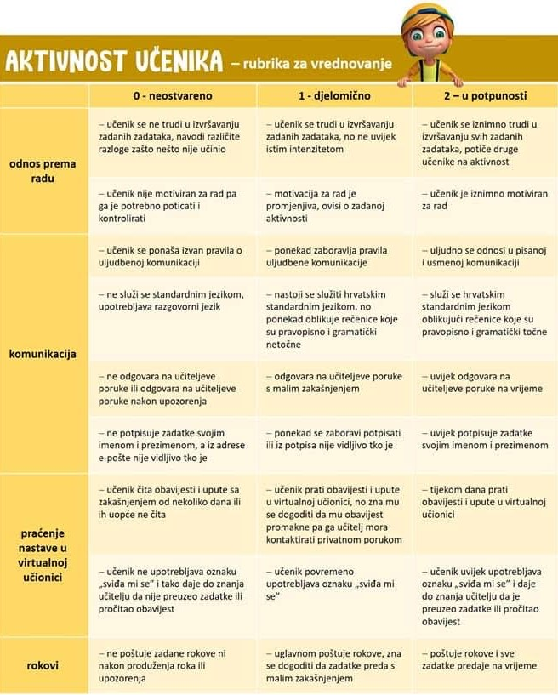 | Bodovi redovni program Bodovi učenici s prilagodbom sadržaja i individualizirani postupak Ocjena  18 – 17 18 – 16 5  16 – 15 15 – 13 4  14 – 11 12 – 9 3  10 – 9 8 – 7 2  8 – 0 6 – 0 1
Bilješkama se prati rad i napredovanje učenika te njegov odnos prema radu. Najvažniji dio bilješki su povratne informacije za učenike i roditelje, kao dio vrednovanja ZA učenje i vrednovanja KAO učenje.
Vrednovanje za učenje služi unapređivanju i planiranju budućega učenja i poučavanja te ne rezultira ocjenom.
Vrednovanje kao učenje podrazumijeva aktivno uključivanje učenika u proces vrednovanja kroz samovrednovanje i vršnjačko vrednovanje te razvoj učeničkoga samoreguliranog pristupa učenju. Vrednovanje kao učenje također ne rezultira ocjenom.
Svaka bilješka međutim nije i ne mora biti povratna informacija. Za razliku od uobičajene bilješke, povratna informacija treba sadržavati podatke o tome što je učenik napravio dobro, što treba poboljšati i sugestije kako to napraviti.
U svrhu vrednovanja za učenje i vrednovanja kao učenje preporuča se koristiti različite pripremljene kriterije u obliku lista i rubrika za procjenu izvedbe zadatka i ostvarenosti odgojno-obrazovnih ishoda. S kriterijima je učenike potrebno upoznati prije izvođenja zadatka. Kriterije za vrednovanje najbolje je pripremiti u dogovoru s učenicima te ih po potrebi dorađivati i prilagođavati.
Liste i rubrike za procjenu mogu se koristiti i u svrhu vrednovanja naučenog, ali tek nakon iskustva njihova korištenja u svrhu vrednovanja za učenje i vrednovanja kao učenje. Koriste li se liste i rubrike za procjenu u svrhu vrednovanja naučenog iznimno je važno voditi računa o značaju elemenata koji se vrednuju i pripremiti skalu za vrednovanje.
Povratne informacije nije nužno uvijek zapisivati u imenik, već se mogu učenicima dati i usmeno. Ipak, povratne informacije dobro je povremeno i zapisati kako bi bile dostupne i roditeljima. Za kratko bilježenje povratnih informacija mogu se koristiti i unaprijed dogovoreni simboli.
PRIMJERI BILJEŠKI O ODNOSU PREMA RADU: | PRIMJERI POVRATNIH INFORMACIJA U SVRHU VREDNOVANJA ZA UČENJE  (I VREDNOVANJA KAO UČENJE):
- Redovito i na vrijeme ispunjava svoje obveze, npr. predaje zadaću, radi na satu.  - Ima sposobnost za postizanje mnogo boljih rezultata nego što pokazuje.  - Na satu rado sudjeluje u grupnom radu no povremeno ne ispunjava zadatke koje samostalno treba napraviti.  - Pokazuje inicijativu i dobre organizacijske sposobnosti u timskom radu.  - U suradnji s drugim učenicima pokazuje nesigurnost.  - U vrednovanju svog rada učenik vrlo jasno povezuje i objašnjava sve prednosti i nedostatke svojih postupaka.  - Rado prihvaća pomoć učitelja i drugih učenika.  - Nepažljiv na satu, često neorganiziran.  - Radi čestih izostanaka, zaostaje u radu.  - Neracionalno koristi vrijeme na nastavi.  - Nedovoljno ustrajan u radu. | - Učenik se na satu trudi i sudjeluje u raspravama, ali rezultati pisanih provjera znanja pokazuju da ne razumije međuodnose između živih bića i okoliša, pa bi bilo dobro tijekom učenja raditi bilješke i/ili različite prikaze (npr. umne i konceptualne mape, sheme i sl.) koje prikazuju međuodnose između živih bića i okoliša.  - Samostalno i uspješno izvodi praktični rad, ali su opažanja površna, a izvedeni zaključak nepotpun. Pokušati detaljnije bilježiti opažanja kako bi temeljem njih i izvedeni zaključak bio temeljitiji.  - Učenik točno formulira objašnjenja i povezuje činjenice no pokazuje nedovoljnu usvojenost prirodoslovnih/bioloških pojmova važnih za objašnjenje. Pokušati uz pomoć samostalne izrade shematskih prikaza memorirati neophodne prirodoslovne/biološke pojmove.  - Vrlo uspješno interpretira rezultate istraživanja, ali u zaključku ne povezuje dobivene rezultate. Treba jasnije prikazati povezanost istraživačkog pitanja, rezultata istraživanja i izvedenog zaključka.  - Učenik je usvojio temeljne prirodoslovne/biološke pojmove, ali pokazuje poteškoće kada treba objasniti prirodne pojave i procese. Pokušati raditi vlastite bilješke tijekom učenja te samostalno, na temelju izrađenih bilješki, oblikovati pitanja koja uključuju formuliranje objašnjenja i na njih odgovarati.  - Učenik je usvojio temeljne prirodoslovne/biološke pojmove, ali pokazuje poteškoće kada treba ukazati na odnos između usvojenih pojmova. Pokušati korištenjem gotove i/ili izradom vlastite konceptualne mape prikazati odnos između pojmova koji će pridonijeti njegovom razumijevanju.

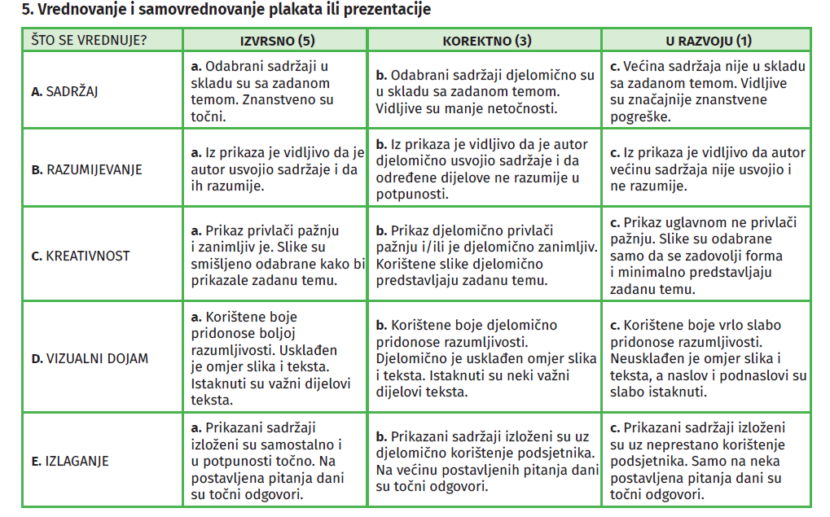
Napomena: Izvor ALFA

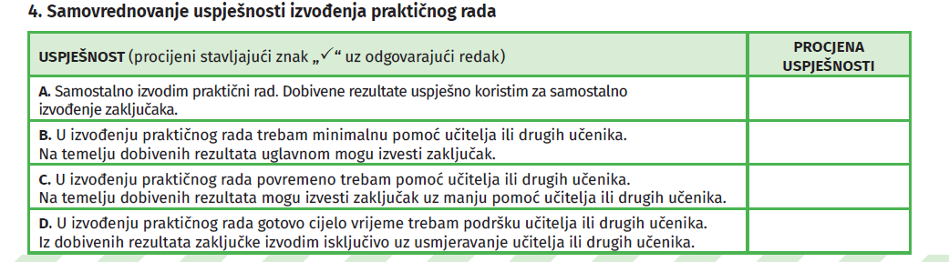
Napomena: Izvor ALFA
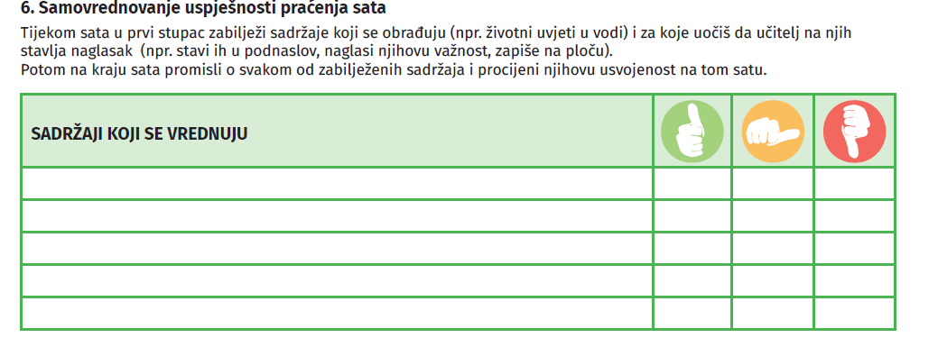
Napomena: Izvor ALFA
ISPRAVAK NEGATIVNE OCJENE (za učenike koji imaju negativnu ocjenu)
Učenik/učenica može ispravljati negativnu ocjenu, iz određene sastavnice ocjenjivanja za koji predmeti učitelj smatra da ocjena mora biti pozitivna uz najavu i dogovorom ili privatnom porukom u virtualnoj učionici.

ZAKLJUČNA OCJENA
U procesu donošenja odluke o zaključnoj ocjeni učitelj treba koristiti sve informacije koje je tijekom godine prikupio o svakom pojedinom učeniku i njegovu napredovanju, primjenom različitih pristupa vrednovanju.
Zaključna godišnja ocjena proizlazi iz cjelogodišnjeg rada kod kuće i na satu, te pokazane usvojenosti sadržaja kao i primjene znanja.
Zaključna ocjena treba biti temeljena na što više vjerodostojnih, valjanih informacija o učenikovu učenju i napretku te na njegovim rezultatima i uradcima tijekom cijele školske, ali NE MORA biti jednaka aritmetičkoj sredini pojedinačnih ocjena prikupljenih vrednovanjem naučenog (sukladno zakonskim propisima).
U zaključnoj ocjeni JEDNAK udio čine ocjene iz oba elementa vrednovanja (usvojenost znanja i prirodoznanstvene vještine), uzimajući u obzir i bilješke o napredovanju učenika u realizaciji zadanih ishoda. Formativno (bilješke) i sumativno (brojčana ocjena) vrednovanje JEDNAKO je važno u određivanju zaključne ocjene.
Elementi, načini i postupci u procesu zaključivanja ocjene navedeni su u gore navedenim tablicama.

